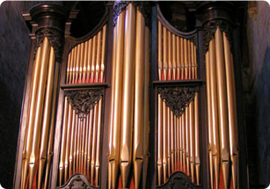
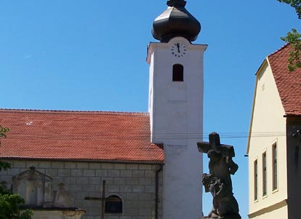


kdy? Neděle 30. srpna 2009 v 15 hodin
kde? O l b r a m k o s t e l
na co se můžeme těšit?
Zazní skladby starých mistrů....
J.Stanley, G.F.Handel, F.X.Brixi,
J.F.Seger, J.Linek, D.Zipoli, S.Scheidt
kdo? Marie K a r a s o v á
ředitelka kůru v kostele Nejsvětějšího Srdce
Ježíšova v Brně-Husovicích

V a r h a n n í k o n c e r t

P O Z V Á N K A

